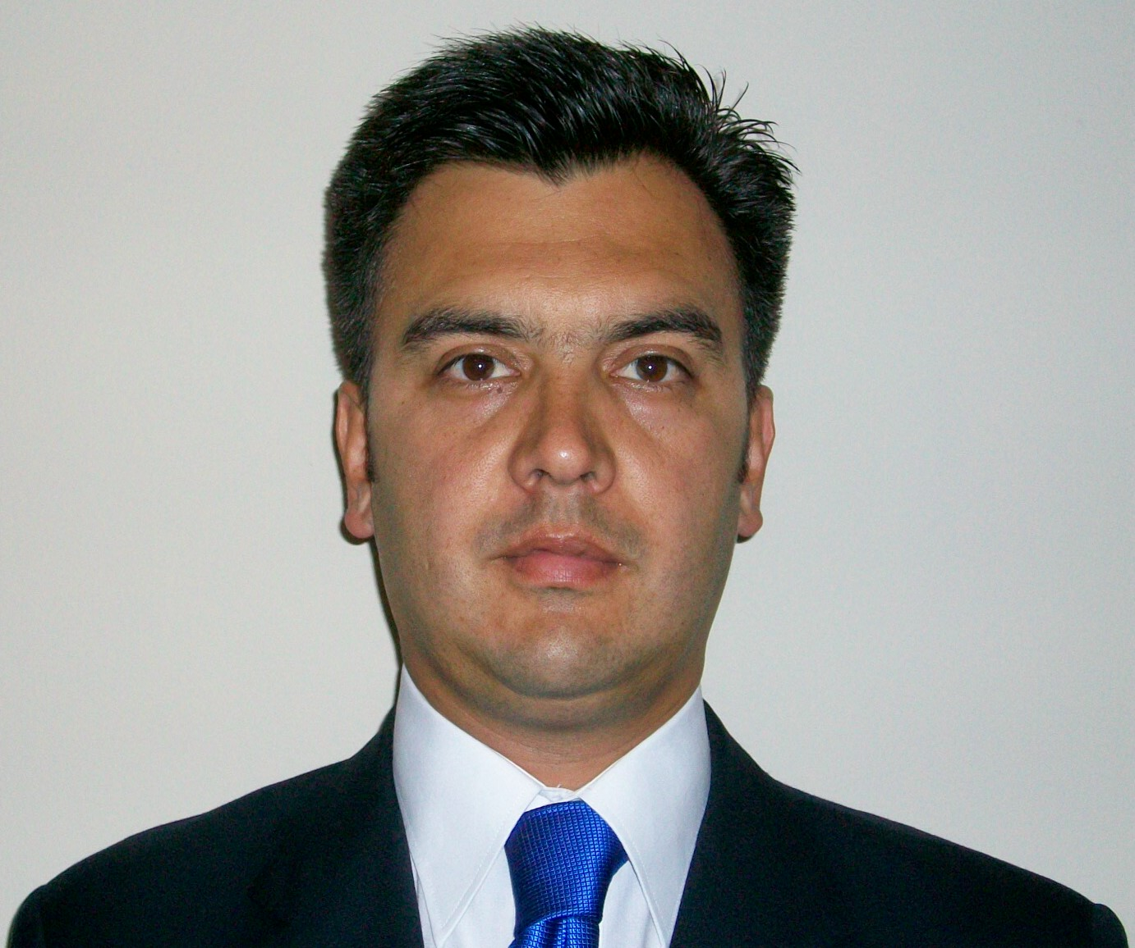
LARS G. REYES PLOOG
Av. Buena Vista 180 Dpto. B1 – San Borja.
(511) 372-3502 / (511) 9-9417-6736
lgreyes@umich.edu

RESUMEN
Ejecutivo Senior con experiencia en empresas transnacionales y nacionales de primer nivel, con MBA en escuela de prestigio internacional. Habilidades de liderazgo, trabajo en equipo, orientado a resultados, capacidad de negociación y manejo de situaciones complejas.

EXPERIENCIA PROFESIONAL

TEJIDOS SAN JACINTO S.A.
Empresa peruana, líder en el mercado textil, con facturación de US$ 50 millones, dedicada a la fabricación de hilados y tejidos planos para el mercado nacional e internacional.

Gerente de Administración y Finanzas Abril 2007 – A la fecha
- Manejo de los departamentos de finanzas, contabilidad, administración, sistemas y logística.
- Representante de la empresa en la Sociedad Nacional de Industrias (SNI) y ante las entidades públicas.
- Representante del sector privado (SNI) que acompañó al equipo negociador peruano en la VI Ronda de negociación del TLC con China en Beijing.
- Negociación e implementación de outsourcing de servicios de tecnología de información con IBM, obteniendo ahorros por US$ 1 Millón.
- Evaluación de alternativas y selección de SAP como ERP a implementarse.
- Implementación de sistema electrónico de vigilancia, control de accesos y procedimientos de control logrando ahorros de 30%.
- Líder del cambio de la estructura corporativa para minimizar riesgos laborales.

RIPLEY - FINANCOR
Ripley es una de las mayores compañías del sector retail de Chile y Perú, con ingresos de US$1.900 millones, dedicada a la venta de vestuario, accesorios y productos para el hogar en tiendas por departamento, y con participación en el negocio financiero a través del crédito directo por medio de la Tarjeta Ripley y del Banco Ripley.

Sub Gerente del Centro de Distribución Agosto 2006 – Abril 2007
- Responsable del Centro de Distribución de Ripley.
- Supervisión de 500 personas encargadas de la recepción, procesamiento, almacenamiento y envío de mercadería a las tiendas Ripley.
- Responsable por el manejo de la flota de transporte.
- Reducción de gastos en 10% por implementación de mejoras operativas y aumento de productividades.

Sub Gerente de Administración Octubre2004 – Julio 2006
- Responsable de los departamentos de adquisiciones, mantenimiento y servicios generales de Ripley y Financiera Cordillera.
- Desarrollo e implementación de proyectos de reducción de gastos y mejoras operativas. Ahorros estimados superiores a US$ 13 Millones.

CONSULTOR INDEPENDIENTE

Consultor Mayo 2004 – Setiembre 2004
- Análisis de requerimientos y elaboración de bases para el concurso de suministro de lubricantes utilizados en las minas, plantas pesqueras, fábrica de explosivos y otras empresas pertenecientes a importante grupo empresarial. Ahorro anual estimado 15%.
- Análisis de mercado y elaboración de plan de negocios para empresa de distribución con ventas anuales estimadas de US$ 5.5 Millones.

TAL MATERIALS, INC. Ann Arbor, Michigan, USA
Empresa (Start up) dedicada a la Investigación y Desarrollo (R&D) de nanomateriales, creada por catedrático de la Facultad de Ciencias de Materiales e Ingeniería de la Universidad de Michigan, y manejada por inversionistas de Arbor Partners (Venture Capital)

Consultor Mayo 2002 – Agosto 2002
- Análisis del mercado de Fuel Cells y desarrollo del plan de negocios estratégico, identificando clientes potenciales y recomendando desarrollar productos para aplicaciones en el segmento más rentable.
- Diseño e implementación de modelo económico para calcular costos de producción de nanomateriales y evaluar estrategias de precios.
- Recomendación de cambios en el diseño del principal equipo de producción de la empresa, aumentando la capacidad de producción en 1500%.

BASF CORPORATION, Southfield, Michigan, USA
Transnacional alemana líder mundial en la industria química, con ventas de 58 Billones de Euros.

Consultor Marzo 2002 – Abril 2002
- Análisis del mercado de pinturas automotrices y recomendación de la estrategia de marketing para el lanzamiento de nueva pintura y tecnología de secado. Las recomendaciones fueron aprobadas por la Gerencia de BASF e implementadas en el mercado americano.

EXXONMOBIL CORPORATION, (Mobil Oil del Perú S.A.)
La mayor empresa transnacional de petróleo del mundo, con ventas de US$ 370 Billones.

Superintendente de Operaciones – Mina Yanacocha, Enero 2000 – Marzo 2001
- Responsable del manejo de la unidad de negocios de Mobil en la mina Yanacocha, incluyendo ventas y marketing, operaciones, análisis y reporte de resultados financieros, evaluación de inversiones y nuevos negocios, manejo de proyectos y mejora de procesos críticos. Supervisión de 80 empleados.
- Entrenamiento de personal en áreas de operaciones, controles, seguridad, salud y medio ambiente.
- Implementación de sistemas de control de inventario, eliminando errores en mediciones y faltantes de producto. Ahorro estimado superior a US$ 150,000 anuales.
- Reingeniería del proceso de operación que permitió aumentar las ventas en 150%, manteniendo la misma cantidad de personal.
- Negociación e introducción de nuevo combustible, incrementando el margen de Mobil en 35% y generando ahorros de US$ 2 Millones para el cliente.

Asistente de Gerencia Regional de Lubricantes, Lima, Perú Enero 1999 – Diciembre 1999
- Responsable de la evaluación e implementación de proyectos estratégicos en Perú, Brasil y Bolivia, países a cargo de la Gerencia Regional de Lubricantes.
- Implementación y administración del módulo de precios en J.D. Edwards. Análisis de precios y competidores y elaboración de estrategias de marketing y ventas para aumentar los ingresos de la división.
- Evaluación de distribuidores, recomendación e implementación de plan para recanalizar clientes no rentables.
- Análisis de resultados de ventas, evaluación de rentabilidad y optimización de línea de productos.

Coordinador de Distribuidores, Lima, Perú Enero 1998 – Diciembre 1998
- Responsable del manejo de los distribuidores y mayoristas de lubricantes en Lima, ventas superiores a US$ 6 Millones.
- Liderazgo de la campaña de lanzamiento de nuevo lubricante, incrementando participación de mercado en 2%.
- Análisis del mercado de lubricantes y desarrollo del plan de marketing de la división.

Consultor, Análisis de Mercado, Sao Paulo, Brasil Agosto 1997 – Diciembre 1997
- Seleccionado para integrar el equipo de consultores encargado, junto con Mercer Management Consulting, de desarrollar un nuevo plan de negocios para Mobil en Brasil.
- Participación en desarrollo de modelo económico para analizar el desempeño del mercado brasileño, identificando oportunidades de crecimiento superiores a US$ 150 Millones.
- Evaluación de viabilidad de lanzamiento de fighting brand en Brasil, resultando en la introducción al mercado de un producto competitivo que genera ingresos adicionales de US$ 25 Millones.
- Desarrollo de plan de acción para la implementación de las recomendaciones en Brasil y para adaptar el modelo a los demás mercados Latino Americanos.

Ingeniero de Ventas y Coordinador de Car Dealers, Lima, Perú Febrero 1996 – Julio 1997
- Responsable por 15% de las ventas de la división de lubricantes automotrices.
- Negociación de la alianza estratégica con Toyota del Perú, logrando acuerdo de suministro de lubricantes en todos los concesionarios de Toyota en el Perú.
- Firma de contratos de exclusividad con los representantes de BMW, Porsche, Suzuki, Daewoo y Nissan, incrementando las ventas en 150%.
- Preparación de material para entrenamiento de distribuidores y clientes industriales.

METALURGICA PERUANA S.A. MEPSA
Fundición dedicada al diseño, ingeniería, fabricación y comercialización de piezas de acero y cuerpos moledores (bolas de acero para la molienda de minerales)

Asistente de Gerencia de Operaciones Agosto 1996 – Enero 1996
- Desarrollo de programa de mantenimiento de las líneas de producción y equipos críticos, logrando una reducción de 4% en los costos de mantenimiento.
- Elaboración de indicadores claves para controlar la producción y el inventario de materias primas, productos en proceso y terminados.

EDUCACION
- 2001-2003 UNIVERSITY OF MICHIGAN, The Stephen M. Ross School of Business, Master of Business Administration (MBA)
- 1988-1995 PONTIFICIA UNIVERSIDAD CATOLICA DEL PERU, Facultad de Ciencias e Ingeniería, Bachiller en Ciencias, Ingeniería Mecánica

IDIOMAS
Inglés
Portugués

DATOS PERSONALES
38 años, casado, dos hijos
Entrenamiento en técnicas de negociación: ACCLIVUS Sales Negotiation y SPIN Selling.
V.P. Hispanic and Latin Business Student Association – University of Michigan
Miembro del National Society of Hispanic MBAs (NSHMBA)

